PEIS Angelina
PROIX Marine
SAHRAOUI Yasmina
SIMONIN Mathilde
VIGIER Anna

Technique de l’Information et de la Communication pour l’Enseignement

Présentation de la séquence
Domaine : Langue Vivante, Anglais. | Cycle, niveau : Cycle 3 – Cours Moyen deuxième année
Compétence du socle commun visée : Compétence 2 = Pratique d’une langue vivante étrangère
Objectifs de la séquence :  - Communiquer : se présenter, répondre à des questions, en poser  - Comprendre des consignes, des mots familiers et des expressions très courantes |  | Nombre de séances : 8
Lien avec les autres disciplines : Technique de l’Information et de la Communication pour l’Enseignement (TICE)

Compétence du socle commun visée : Compétence 4 = La maitrise des techniques usuelles de l’information et de la communication

Objectifs de la séquence en Tice :
- Utiliser l’outil informatique pour communiquer
- Utiliser l’outil informatique pour présenter un travail
Séance 1 :
Présentation des correspondants, de l’école et de la ville
Séance 2
Fiche de présentation
Séance 3
Entrainement oral
Séance 4
Enregistrement vidéo
Séance 5
Montage vidéo
Séance 6
Visionnage des vidéos
Séance 7
Envoie des mails
Séance 8
Questionnaire
Séance 9
Visioconférence

Présentation des séances

Séance 1
Niveau : CM2
Domaine : Anglais
Compétences spécifiques :
- Comprendre des mots familiers et des expressions très courantes
- Se présenter
Durée : 45 min
Matériel : Fiches des correspondants, carte de l’Angleterre, cahier d’anglais
Déroulement de la séance : Lors de cette séance l’enseignant introduit le projet de la classe : correspondre avec des élèves anglais. Après cette présentation, l’enseignant distribue à chaque élève des fiches présentant brièvement leur correspondant. Après une lecture silencieuse, une présentation de la ville et de l’école en Angleterre aura lieu.
Enfin, la séance se terminera sur un cours d’anglais. Les élèves reverront les bases de la présentation en anglais et enrichirons leurs vocabulaire.

Séance 2
Niveau : CM2
Domaine : Anglais
Objectifs :
- Se présenter, parer de lui-même et de son environnement
- Savoir produire et modifier un texte
- Connaitre et respecter les règles de typographie
- Savoir utiliser les fonctions d’un logiciel pour mettre en forme un document numérique
- Savoir imprimer un document
Durée : 45 min
Lieu : Salle informatique
Matériel : Ordinateurs, imprimante, polycopié « Modèle fiche de présentation »
Phase | Organisation | Durée | Déroulement de l’activité | Support de travail
Mise en place de la séance | collective | 10 min | Chaque élève s’installe par deux devant un ordinateur dans la salle informatique.  Annonce de la consigne :  « A partir du modèle distribué lors de la première séance, vous devez créer une fiche de présentation sur Word ».  Annoncer les règles :  - Respecter les consignes typographique (Arial, 12, interligne 1,5, justifié)  - Chaque élève doit enregistrer son document Word (nommé « nom.prénom ») avant de lancer l’impression | Modèle de fiche de présentation  Ordinateurs
Manipulation, recherche | Par deux | 25 min | Allumer l’ordinateur  Ouvrir Word  Créer/produire une présentation de soi en respectant les consignes typographiques  Enregistrer le document et le nommer. | Modèle de fiche de présentation
Validation du travail |  | 10 min | Regarder le travail des élèves avant de leurs demander de lancer l’impression. | imprimante

Critère de réussite de la séance :
- Réutilisation du vocabulaire vu en séance 1
- Réussir à créer un texte personnel en anglais à partir d’un modèle
- Réutiliser les notions de bases d’utilisation d’un ordinateur et d’un traitement de texte

Séance 3

Niveau : CM2
Domaine : Anglais
Objectifs :
- Reproduire un modèle oral
- Lire à haute voix un texte d’au moins cinq phrases
Durée : 35 min
Matériel : Fiche de présentation des élèves
Déroulement de la séance : Dans un premier temps (15 min), l’enseignant effectue un récapitulatif des règles de prononciation en anglais sur les expressions et les mots couramment employés. Ensuite, à partir de leur fiche de préparation imprimée en séance 2, les élèves s’entrainent à l’oral en binôme afin de travailler la prononciation et l’accentuation en anglais (20min). Cette mise en place de tutorat permet aux élèves de se corriger entre eux et de s’entrainer en vue de l’enregistrement vidéo de la séance 4.

Séance 4

Niveau : CM2
Domaine : Anglais
Objectifs :
- Reproduire un modèle oral
Durée : 45 min
Matériel : Caméra
Déroulement de la séance : Lors de cette séance, l’enseignant se placera au fond de la classe avec la caméra. Les élèves seront appelés un-à un et devront faire l’oral de présentation face à la caméra. Pendant ce temps, les autres élèves seront amenés à résoudre des exercices dans leurs WorkBook. L’enseignant veillera à faire un enregistrement vidéo par élève et les déposera ensuite sur Drop Box.
Lors de cette séance, les Techniques de l’Information et de la Communication pour l’Enseignement seront manipulés par l’enseignant et non les élèves.

Séance 5

Niveau : CM2
Domaine : Anglais
Objectifs :
- Savoir produire un document numérique (vidéo)
- Couper, copier, coller
Durée : 45 min
Lieu : Salle informatique
Matériel : Ordinateurs, logiciel Movie Maker, polycopié « Etapes à respecter pour mon montage vidéo »

Phase | Organisation | Durée | Déroulement de l’activité | Support de travail
Mise en place de la séance | collective | 10 min | Les élèves s’installent par deux devant un ordinateur dans la salle informatique. A partir des fichiers vidéos enregistrés en classe et déposés par l’enseignant sur Drop Box, les élèves doivent réaliser un montage vidéo en suivant  Annonce de la consigne :  « A partir des fichiers vidéos enregistrés en classe et déposés sur Drop Box, vous devez réaliser un montage vidéo en suivant quelques règles »  Annoncer les règles :  - Ouvrir les vidéos sur le logiciel Movie Maker  - Créer impérativement une transition au début de leur vidéo puis entre leurs deux vidéos. | Polycopié « Etapes à respecter pour mon montage vidéo »  Ordinateurs  Movie maker
Manipulation recherche | Par deux | 35 min | A l’aide du polycopié les élèves doivent :  Retrouver les deux vidéos portant leurs noms respectifs  Les ouvrir dans Movie Maker  Créer une transition au début, puis entre les deux vidéos  Supprimer les passages jugés inutiles (bug, hésitation, etc.)  Enregistrer le fichier  Déposer le nouveau fichier avec les deux vidéos (nommé « nom1nom2 » sur Drop Box | Polycopié  Ordinateurs  Movie Maker

Critère de réussite :
- Réutiliser les compétences acquises de Movie maker
- Savoir prendre et déposer un fichier sur drop box

Séance 6

Niveau : CM2
Domaine : Anglais
Objectifs :
- Comprendre des mots familiers et des expressions très courantes
- Suivre le fil d’une histoire
- Prendre la parole pour formuler ou résumer
Durée : 30 min
Lieu : En classe
Matériel : ordinateur portable (celui de l’enseignant), vidéo projecteur
Déroulement : Dans un premier temps, les élèves visionneront le résultat de leur montage vidéo fait en séance 5. Ils regarderont ensuite la vidéo que la classe anglaise leur a envoyée. Puis, après ces deux visionnages, les élèves seront amenés à débattre sur les deux vidéos, en particulier sur celle de leur correspondant anglais parlant français.

Séance 7

Niveau : CM2
Domaine : Anglais
Objectifs :
- En référence à des modèles, écrire un message électronique simple
- L'élève sait saisir l'adresse URL d'un site Web et naviguer dans celui-ci.
- L'élève connaît et applique les règles propres aux différents modes de communication : courrier électronique
- Il sait communiquer la version numérique d’un document à un ou plusieurs destinataires.
Durée : 45 min
Lieu : salle informatique
Matériel : ordinateur
Phase | Organisation | Durée | Déroulement de l’activité | Support de travail
Mise en place de la séance | collective | 10 min | Les élèves s’installent par deux devant un ordinateur dans la salle informatique.  Annonce de la consigne :  « Vous devez envoyer un mail en anglais à vos correspondants et leur joindre par pièce jointe votre fiche de présentation. Dans ce mail vous devez informer votre correspondant que vous avez bien visionné la vidéo. Les réponses aux mails pourront être lues à la maison et vous pouvez ensuite si vous le souhaitez engager une conversation personnelle. » | Ordinateurs
Manipulation recherche | Par deux | 35 min | Les élèves doivent :  Se connecter sur leur boite mail  Ecrire un mail  Trouver la fiche de présentation sur Drop Box  Mettre la fiche de présentation en pièce jointe | Ordinateurs
Critère de réussite de la séance :
- Les mails possèdent bien comme pièce jointe « fiche de présentation »

Séance 8

Niveau : CM2
Domaine : Anglais
Objectifs :
- Poser des questions sur des sujets familiers : formuler des questions et différentes formes de réponses.
- Adapter ses propos en fonction de son interlocuteur et ses objectifs
Durée : 45 min
Lieu : En classe
Matériel : feuilles blanches A4, feuille blanche A2
Les élèves s’installent par groupe de 4. Ils doivent rédiger des questions en anglais. Ces questions peuvent toucher des sujets familiers mais ne doivent pas être trop personnels. A la fin du travail de groupe, l’enseignant met en place une mise en commun. Les groupes lisent à haute voix leurs questions. Ensuite, les élèves doivent débattre sur les questions (sont elles bien formulées ? sont elles pertinentes ? etc.). L’enseignant écrira sur la feuille blanche A2 les questions retenues par la classe.

Séance 9 :

Niveau : CM2
Domaine : Anglais
Objectifs :
- Utiliser des formules de politesse élémentaires
- Répondre à des questions et en poser sur des sujets familiers
- Adapter ses propos en fonction de son interlocuteur et ses objectifs
- Savoir utiliser skype
- L'élève connaît et applique les règles propres aux différents modes de communication : communication instantanée, etc.
- Savoir s’adresser à la camera en parlant distinctement
Durée : environs 1 heure
Lieu : En classe
Matériel : ordinateur portable (celui de l’enseignant), vidéoprojecteur, logiciel « skype ».

Phase | Organisation | Durée | Déroulement de l’activité | Support de travail
Mise en place de la séance | collective | 15 min | Les élèves installent la classe (la disposition des tables sera en U afin que tous le monde puisse être vu lors de la visioconférence).  Annonce de la consigne :  «Nous allons faire une visioconférence avec la classe anglaise. Nous commencerons par poser les questions que nous avons retenues la dernière fois. Il faut prendre quelques notes car les élèves nous répondrons en anglais. Ensuite, la classe nous posera des questions en français et nous devrons leurs répondre en français. »  Annoncer les règles :  - Etre poli, courtois, ne pas manquer de respect et ne pas couper la parole.  - Les élèves doivent lever la main s’ils souhaitent parler. | Ordinateur portable  Skype  Vidéoprojecteur
Manipulation recherche | collective | Environs 30-40 min | Les élèves doivent :  Prendre des notes  Répondre correctement aux questions posées par les correspondants anglais.  Parler distinctement et lentement en français afin de faciliter la compréhension. | Cahier de brouillon,  Crayons à papier

Bilan

Bilan sur l’évaluation en langue vivante

Durant cette séquence, l’enseignant sera amené à évaluer les élèves en anglais et sur l’usage TICE.
La correspondance avec la classe d’Angleterre permet d’évaluer les élèves sur leur niveau en anglais, vérifier la solidité de leurs bases et faire évoluer leurs connaissances dans cette langue vivante en vue de l’entrée en sixième.

Compétences | A | B | C | D
Se présenter, parler de soi-même et de son environnement
Réutiliser du vocabulaire vu préalablement
Comprendre des consignes, des mots familiers et des expressions très courantes
Poser des questions et savoir répondre
Réussir à créer un texte personnel en anglais à partir d’un modèle
Prendre la parole pour formuler ou résumer
Adapter ses propos en fonction de son interlocuteur et ses objectifs

Ce tableau permet de situer les élèves dans leur apprentissage en langue vivante au cours de la séquence. Cette grille informe l’élève sur ses compétences en anglais (points forts, points faibles)

Code d’évaluation :
- A = compétence acquise
- B = compétence à renforcer
- C = compétence en cours d’acquisition
- D = compétence non acquise

Bilan sur l’évaluation en TICE

Cette séquence a permis aux élèves de manipuler plusieurs support de TICE tel que les mails, le traitement de texte, Skype, Drop box, Movie Maker. Grâce à ces moyens de communications, les enfants ont pu revoir et valider des compétences du B2i.
Le tableau ci-dessous regroupe toutes les compétences du B2i qui ont été vu par l’élève au cours de la séquence. Cette grille diffère de la grille d’évaluation en anglais. Le B2i étant d’abord une auto-évaluation, c’est l’élève qui estime maîtriser une compétence et l’indique sur sa feuille de position, laquelle détaille les compétences du B2i. C’est ensuite à l’enseignant de valider ou d’invalider. Enfin, le code d’évaluation est également différent de celui de l’anglais, car il est difficile d’évaluer un savoir-faire avec une note de 0 à 20 ou un code de A à D. Ainsi, l’évaluation du B2i s’apparente donc davantage à une estimation : « acquis » et « non-acquis ».
Domaine | Item | Explication de l’item | Acquis | Non acquis
S’approprier un  environnement  informatique de  travail | Connaître et maîtriser les fonctions de base d’un ordinateur et de ses périphériques | Il sait se connecter au réseau de l'école ; il sait gérer et protéger ses moyens d’authentification (identifiant et mot de passe ou autre authentifiant).
S’approprier un  environnement  informatique de  travail |  | Il sait enregistrer ses documents dans son espace personnel ou partagé en fonction des usages.
S’approprier un  environnement  informatique de  travail |  | Il sait retrouver et ouvrir un document préalablement sauvegardé
Adopter une attitude responsable | Prendre conscience des enjeux citoyens de l’usage de l’informatique et de l’internet et adopter une attitude critique face aux résultats obtenus | L'élève connaît et respecte les droits et devoirs indiqués dans la charte d'usage des TIC de son  école.
Adopter une attitude responsable |  | Il sait qu’il a droit au respect de son image et de sa vie privée et à la protection de ses données personnelles.
Adopter une attitude responsable |  | Il respecte les autres dans le cadre de la communication électronique et de la publication en ligne (propos injurieux, diffamatoires, atteinte à la vie privée ou toute autre forme d’atteinte).
Adopter une attitude responsable |  | Il sait qu'il doit alerter l'enseignant présent s'  il se trouve face à un contenu ou à un comportement qui lui semblent inappropriés ou illicites.
Créer, produire, traiter, exploiter des données | Produire un document numérique, texte, image, son | L'élève sait produire et modifier un texte, une image ou un son.
Créer, produire, traiter, exploiter des données | Produire un document numérique, texte, image, son | Il est capable de produire un document personnel en exploitant le résultat de ses recherches.
Créer, produire, traiter, exploiter des données | Produire un document numérique, texte, image, son | Il connaît et respecte les règles de typographie (accentuation des majuscules, signes de ponctuation, espacements, etc.).
Créer, produire, traiter, exploiter des données | Utiliser l’outil  informatique pour  présenter un travail | L'élève sait utiliser les fonctions d'un logiciel pour mettre en forme un document numérique.
Créer, produire, traiter, exploiter des données | Utiliser l’outil  informatique pour  présenter un travail | Il sait imprimer un document, mais ne le fait que si nécessaire ; il sait adapter la qualité et la taille de l'impression à son besoin (brouillon, recto verso, impression partielle, etc.).
S’informer, se documenter | Lire un document  numérique | L'élève sait consulter des documents numériques de plusieurs types (documentation, manuel numérique, livre électronique, podcast, etc.).
S’informer, se documenter | Chercher des  informations par voie électronique | L'élève sait saisir l'adresse URL d'un site Web et naviguer dans celui-ci.
Communiquer,  échanger | Échanger avec les  technologies de  l’information et de la  communication | L'élève connaît et applique les règles propres  aux différents modes de communication (courrier  électronique, message court, contribution à un blog ou à un forum, réseaux sociaux, communication instantanée, etc.)
Communiquer,  échanger |  | Il sait communiquer la version numérique d’un document à un ou plusieurs destinataires.

École Élémentaire de xxx
Adresse : 62, rue xxx à xxx
Tél : 01-xx-xx-xx-xx
Mél : e5689@ac-versailles.fr

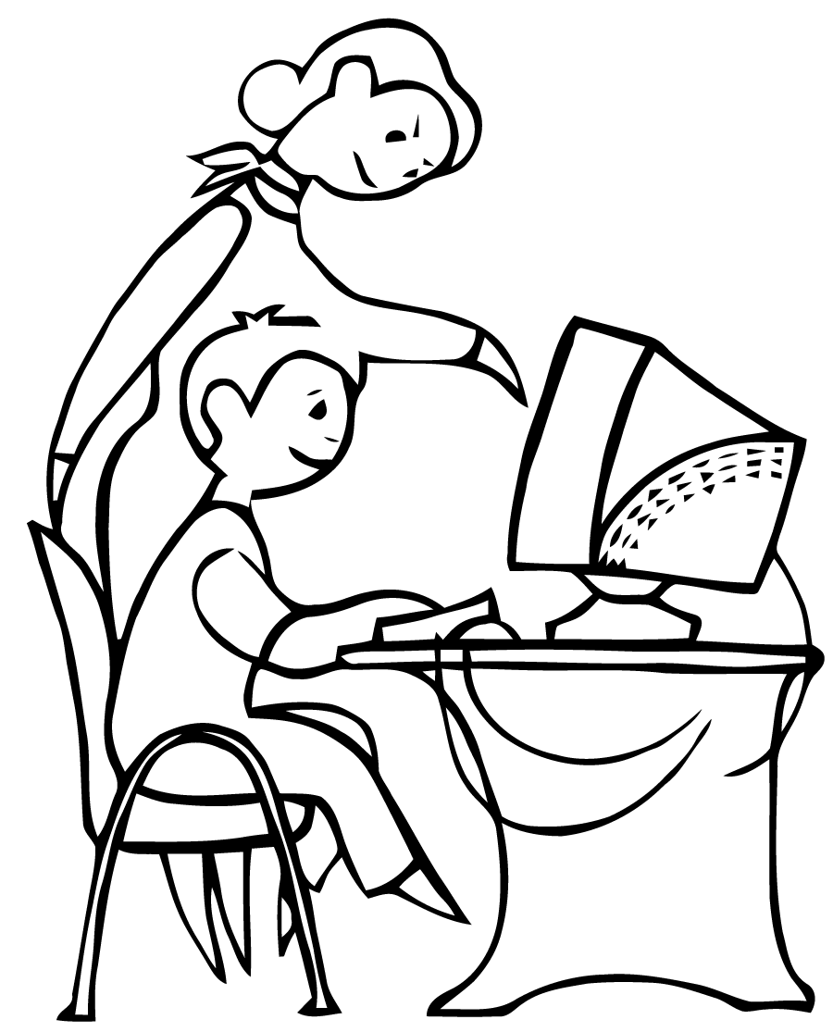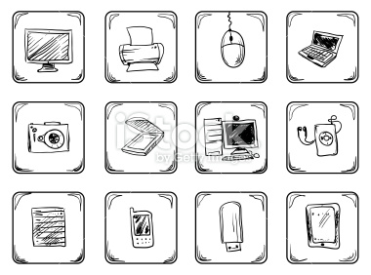

CHARTE D'USAGE
DE L'OUTIL INFORMATIQUE A l'ECOLE
Entre l'école élémentaire de xxx et l'élève (nom, prénom) _______________________

Dans le cadre des apprentissages du Brevet Informatique et Internet (B2i école), notre école met à disposition des élèves des services informatiques : accès à internet, courrier électronique…

L’élève s’engage à respecter les règles de l’usager, définies ci-dessous :
- J’utilise l’ordinateur sur l'autorisation d’un enseignant pendant le temps de la classe et pour faire un travail scolaire.
- Je consulte les sites internet et j'utilise le courrier électronique toujours en présence du maître ou d'un adulte désigné par celui-ci.
- Je suis responsable de ce que j’écris et de ce que je dis. J’utilise un langage poli sans grossièretés, injures ou mots méchants, et avec le souci de me faire comprendre.
- Je ne donne pas d’informations sur moi ou ma famille (nom, n° de téléphone, adresse…) sur mes goûts, quand j’utilise une messagerie, un forum ou un formulaire de page web sauf si le maître m'y autorise, par exemple, pour une correspondance scolaire.
- J’alerte le maître si je vois des pages qui me dérangent.
- Je sais que toutes les fois où je vais sur internet, toutes les informations de ma navigation sont conservées et consultables.
- Je respecte la loi sur la propriété des œuvres. Je copie et j’utilise des textes, des images, des sons, des courriels après avoir toujours demandé la permission à l’auteur (ou j'indique la source sur mon document si je ne peux contacter l'auteur).
- Je ne communique ni mot de passe, ni identifiant.
- Je n'imprime et scanne un document qu'avec l'autorisation du maître.
- Je m'engage à respecter le matériel mis à ma disposition et à n'effectuer aucune manœuvre ayant pour effet de porter atteinte au bon fonctionnement du service.

Le non-respect de l'une de ces règles entraînera des sanctions progressives (avertissement, interdiction temporaire ou définitive d'accès à l'outil l'informatique, définitive, sanctions disciplinaires, poursuites civiles et pénales)

L’utilisateur reconnaît avoir pris connaissance de cette charte et s'engage à la respecter d ans son intégralité.

Signature :

Directeur : Parents : Elève : Enseignant :

Demande d’autorisation des parents :
Ouverture d’une boîte mail

Les services de la Poste en association avec le Ministère de l'Education nationale ont décidé de proposer à tous les élèves de CM2, le droit de bénéficier gratuitement d'une boîte à lettres personnelle, sous la forme : prenom.nom@laposte.net. Ils pourront l'utiliser dans un cadre pédagogique de communication avec une classe anglaise, dans le respect des principes de neutralité politique, religieuse et commerciale de l'Éducation Nationale, de protection de la vie privée et de la liberté individuelle.
L'ouverture d'une telle boîte aux lettres aux enfants est souhaitée par les enseignants pour mener à bien le projet de notre école : correspondance avec des élèves anglais.
Cette boîte à lettres est personnelle et à vie. Elle appartient donc en propre à l'enfant. En dehors de votre enfant, vous seul, en tant que responsable légal, avez le droit d'en consulter le contenu.
Dans l'enceinte de l'école ou de l'établissement scolaire l'utilisation de cette boîte aux lettres sera réservée à des activités pédagogiques. L’enseignant pourra consulter sur les écrans les messages écrits en classe par les enfants, éventuellement les imprimer dans une perspective pédagogique mais en aucun cas il ne consultera le contenu de la boîte, dans le respect de la vie privée de l'enfant et de sa famille.
Si vous en êtes d'accord, votre enfant, guidé et conseillé par l'enseignant peut procéder à la création de cette boîte aux lettres. Il est indispensable, pour cela, de retourner le coupon ci-dessous dûment complété.
Je vous prie de recevoir, Monsieur, Madame, l'expression de mes meilleures salutations.

-----------------------------------------------------------------------------------------------------------------------
J'autorise mon enfant à procéder, avec le soutien de l'école, à son inscription au service de messagerie de La Poste, j'autorise mon enfant à utiliser, sous la responsabilité de l’école, ce service de messagerie, étant entendu que toute utilisation de la messagerie en dehors de l'école relève de ma responsabilité.

Prénom : ………………… Nom : ………………………… Classe : …………

Et j'accepte les conditions générales d'utilisation de la messagerie.

Nom : ……………………………………

Signature précédée de la mention « lu et approuvé »

Après la création de la boîte aux lettres, les enfants repartent avec la petite note ci-dessous (qu'ils ont eux-mêmes complétée en classe). Ce document est indispensable car du fait des homonymies, qui semblent assez nombreuses, l'adresse de l'enfant n'est pas nécessairement de la forme : prenom.nom@laposte.net
Je dispose de ma boîte aux lettres électronique sur le serveur de la poste. Je peux lire mes messages ou écrire à partir de n’importe quel ordinateur connecté à l’Internet (en particulier à l'école).
Pour accéder à ma boîte aux lettres, je dois aller sur le site http://education.laposte.net et indiquer le nom de ma boîte : ....................................................... ainsi que mon mot de passe (que je garde secret).
Si l’on veut m'écrire on doit indiquer l'adresse suivante :

..................................................... @ laposte.net

AUTORISATION PARENTALE POUR LA PRISE ET L'USAGE D’ENREGISTREMENTS VIDEOS DANS LE CADRE D'UNE ACTIVITE SCOLAIRE (ELEVES MINEURS)

Année scolaire 2014 - 2015

Nous vous demandons l’autorisation de filmer et d’utiliser des enregistrements vidéo de votre enfant pris dans le cadre d’un échange linguistique avec une classe anglaise.

Ces enregistrements seront diffusés et regardés uniquement par les élèves et l’enseignant avec lesquels votre enfant va correspondre.
Conformément à la loi, le libre accès aux données qui vous concernent est garanti. Vous pouvez à tout moment vérifier l’usage qui en est fait et disposer du droit de retrait de ces données si vous le jugez utile.
Les enregistrements ne seront ni communiqués à d’autres personnes, ni vendus, ni utilisés à d’autres usages. Ils ne seront pas conservés après la fin de la scolarité de l’élève.

PARTIE A REMPLIR PAR LES TUTEURS LEGAUX

Nous soussigné(1) ......................................................... et ..........................................................
Père - mère - tuteurs légaux de l’élève (2):
Nom : ...................................................... Prénom : .................................................. Classe : .................

❒ Déclarons autoriser l’établissement scolaire désigné ci-dessus à utiliser les enregistrements de notre enfant dans le cadre précis décrit ci-dessus uniquement.

❒ Déclarons refuser que notre enfant soit filmé dans le cadre de cette activité scolaire.

Date : …………………………
Signatures :

(1) : indiquer le nom des deux parents ou tuteurs légaux
(2) : rayer les mentions inutiles

